附件
喀什地区泽普县拟自然恢复销号图斑名录
序号 | 图斑编号 | 地理位置 | 中心坐标 |  | 图斑面积  （m²） | 后期管护单位 | 图斑影像
 |  |  | 经度 | 纬度
1 | CT6531242016000070001 | 奎依巴格镇 | 77.158674 | 37.99393 | 6082.63 | 泽普县自然资源局 | 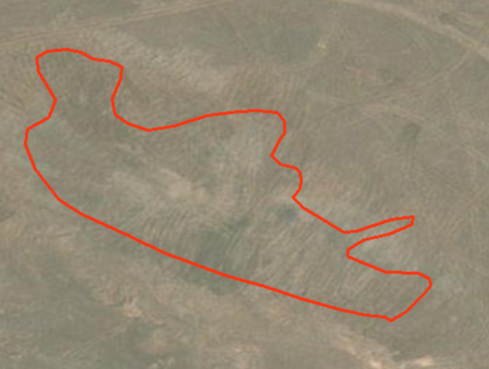
2 | CT6531242016000071001 | 奎依巴格镇 | 77.151414 | 37.99538 | 5770.15 | 泽普县自然资源局 | 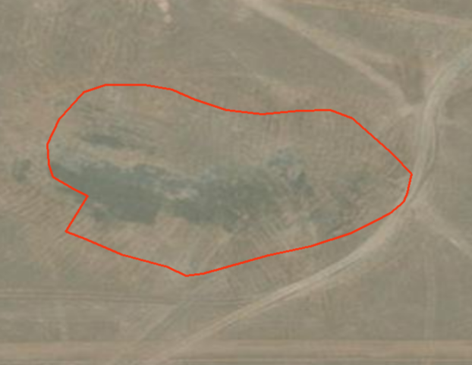
3 | CT6531242016000075001 | 奎依巴格镇 | 77.139762 | 38.00064 | 1226.3 | 泽普县自然资源局 | 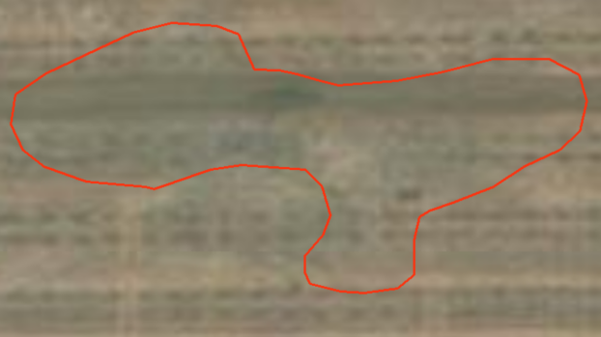
4 | CT6531242016000078002 | 奎依巴格镇 | 77.157312 | 37.99346 | 8376.77 | 泽普县自然资源局 | 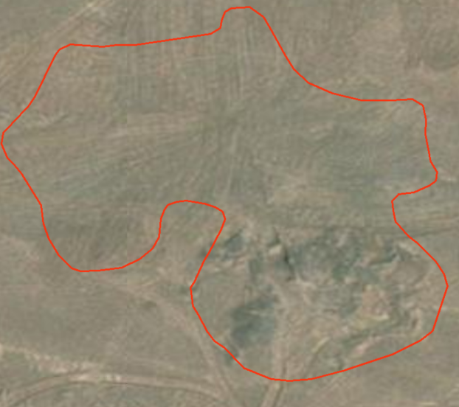
5 | CT6531242017000002001 | 泽普县奎依巴格镇 | 76.992192 | 38.04779 | 3952.57 | 泽普县自然资源局 | 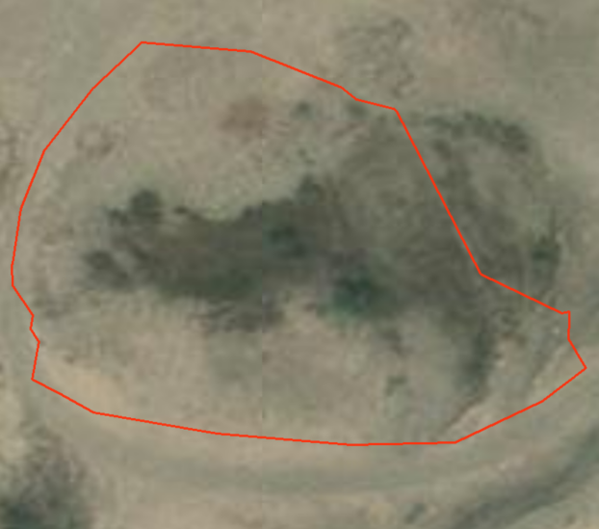
6 | CT6531242017000002002 | 泽普县奎依巴格镇 | 76.993242 | 38.04991 | 13388.97 | 泽普县自然资源局 | 